Forscherwerkstatt 6 (Gesundheit)
Level 3

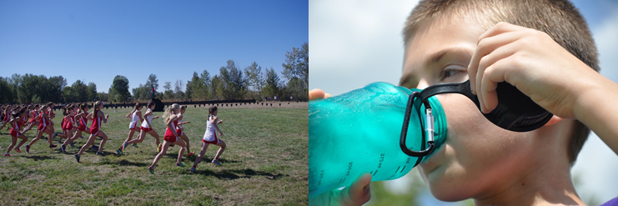
Fotos: pixabay free images
Es zeigt sich, dass der Klimawandel auch negative Folgen für die Gesundheit mit sich bringt. Mehr heiße und schwüle Tage können z. B. zu Herz-Kreislaufproblemen führen. Davon betroffen sind vor allem Kinder, Ältere sowie kranke und pflegebedürftige Menschen. Dieser Aspekt muss bei der Planung von Schulen, Krankenhäusern und Pflegeeinrichtungen berücksichtigt werden.
Bei der Fachkonferenz Sport diskutieren die Lehrer Anpassungsmöglichkeiten für den Sportunterricht. Du bist als SchülersprecherIn eingeladen und sollst Ideen einbringen.

Aufgabenstellung

- Recherche:
  - Recherchiert bei KlimafolgenOnline-Bildung.de zu der Entwicklung der schwülen und heißen Tage bis 2030 in Deutschland. Sucht die Anzahl der heißen Tage für euer Bundesland für die aktuelle Dekade (2010-2020) und für die folgende Dekade heraus und berechnet die prozentuale Veränderung. Findet zusätzliche Quellen (z. B. Zeitungsartikel, Onlineangebote), die sich mit dem Thema befassen.
  - Benennt die Regionen, die im oben genannten Zeitraum besonders von schwülen und heißen Tagen betroffen sind. Wie sieht es in eurer Region aus?
  - Recherchiert zum Thema Gesundheitsgefahren bei Hitze und Schwüle und diskutiert diese in der Gruppe.
  - Welche Anpassungsstrategien sind in der Schule für den Sportunterricht möglich?
  - Fasst eure Ergebnisse stichwortartig zusammen.

- Geht bei der Erstellung [...] wie folgt vor:
  - Fasst eure Ergebnisse für eine kurze Präsentation zusammen.
  - Veranschaulicht die Informationen, wenn möglich mit Graphiken, Karten und Bildern.
  - Nutzt für die Aufbereitung auch KlimafolgenOnline-Bildung.de, um Entwicklungen zu veranschaulichen.

- Präsentiert euer Ergebnis vor dem Kurs / der Klasse.

